Geolocalización de Sitios de Interés Para Aplicaciones Móviles

G-SIAM



Interfaz Gráfica - Prototipos

VERSIÓN | 1.0

Contenido
1 Introducción 3
2 Login 3
3 Crear Cuenta 3
4 Menú principal 4
5 Lista de Sitios 5
6 Detalle de Sitio 6
7 Comentarios 7
8 Publicar 7
9 Perfil 8
10 Editar Perfil 8
11 Buscar Usuario 9
12 Amigos 10
13 Solicitudes 10
14 Invitar 11

Introducción

En este documento se muestran los prototipos de interfaz grafica desarrolladas durante
las diferentes etapas de diseño del proyecto.
Con estos prototipos se pretende identificar tempranamente como serán, aproximadamente, las pantallas finales.

Login

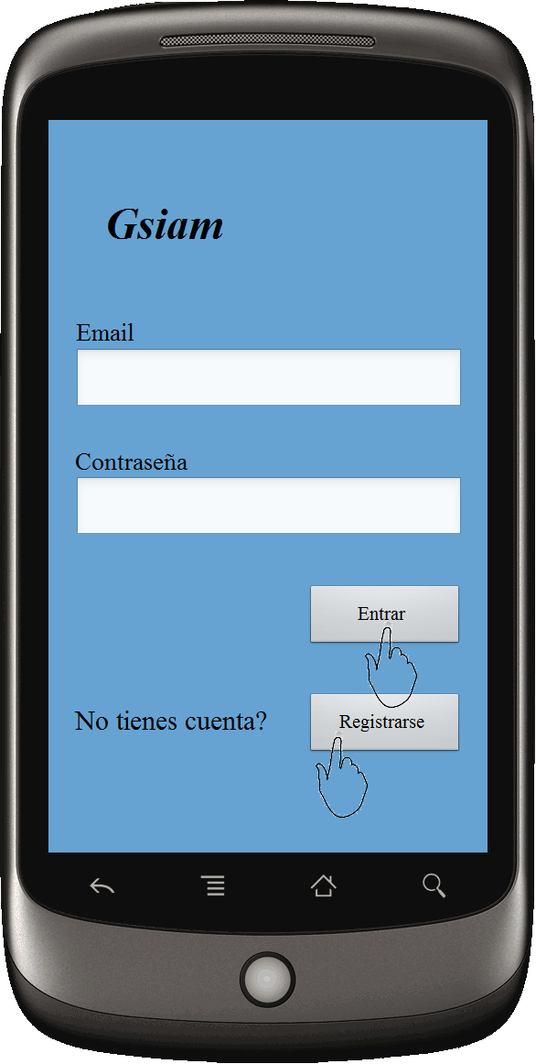

Esta pantalla representa el login a la aplicación, Se debe completar el email y contraseña y oprimir la opción Entrar. Si aun no está registrado en la aplicación puede registrarse oprimiendo la opción Registrarse.

Crear Cuenta

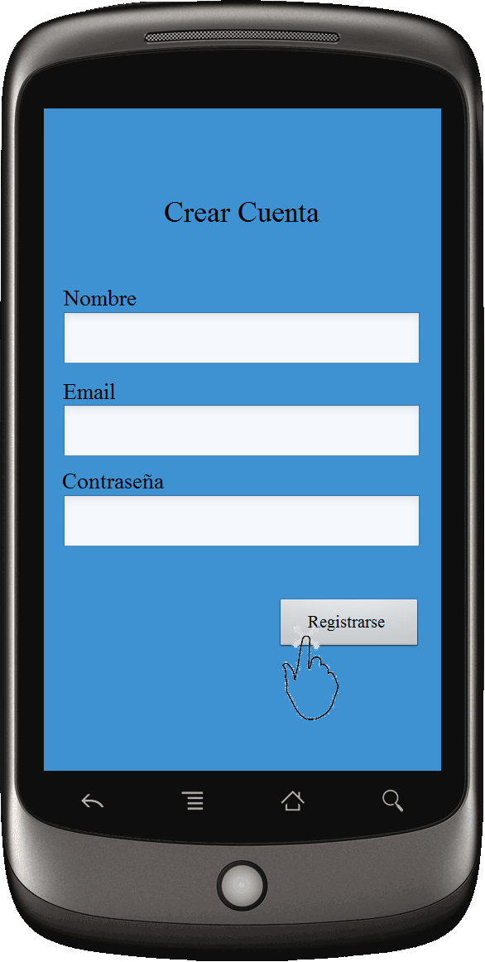

Esta pantalla se podrá crear un nuevo usuario del sistema, todos los campos aquí presente son obligatorios.

Menú principal

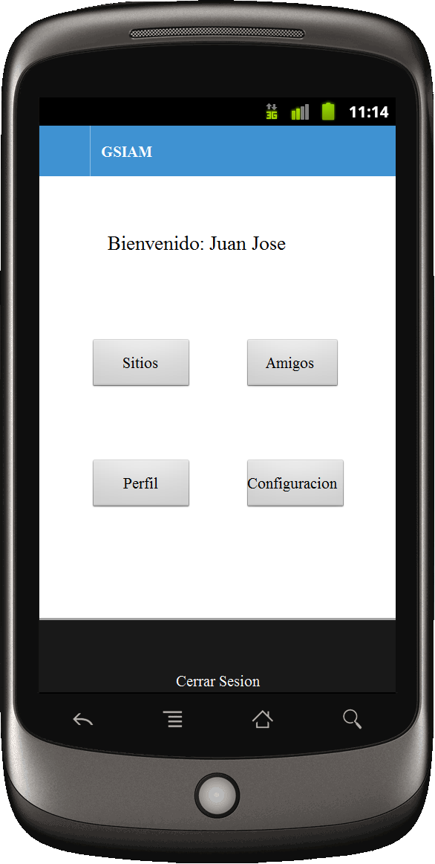

El menú principal permite navegar a las funcionalidades de la aplicación como son:

- Sitios
- Amigos
- Perfil
- Configuración

Lista de Sitios

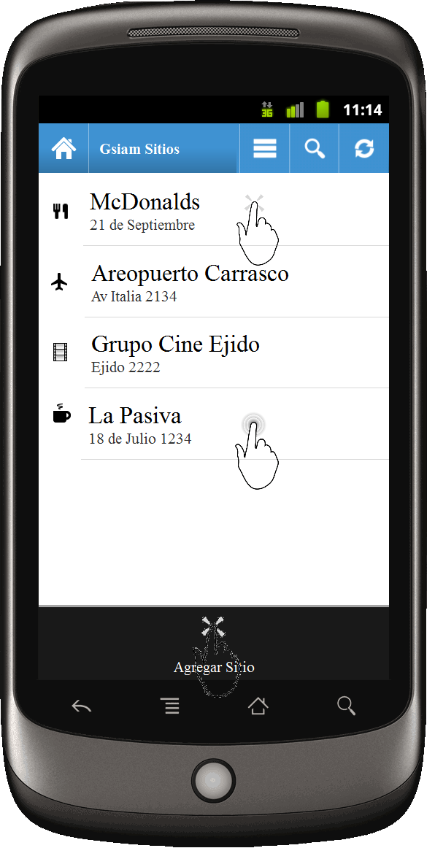

Esta pantalla muestra la lista de sitios de interés cercanos a la ubicación del usuario. Se despliega un icono que representa la categoría, nombre, dirección y un puntaje que será el promedio del obtenido en los comentarios.
En la barra superior se podrá actualizar la lista de sitios con los últimos datos del servidor y buscar un sitio por su nombre. También se podrá filtrar la lista dependiendo del puntaje obtenido o la categoría del sitio.
Al presionar un sitio se desplegara una nueva pantalla mostrando el detalle del sitio como se muestra abajo. Si se presiona largamente un sitio aparecerán dos opción una de modificar el sitio que enviara el flujo a la pantalla de modificar sitio y otra opción que permite eliminar el sitio.
Si se presiona la tecla de menú del dispositivo móvil se desplegara un menú contextual con la opción de agregar un nuevo sitio.

Detalle de Sitio

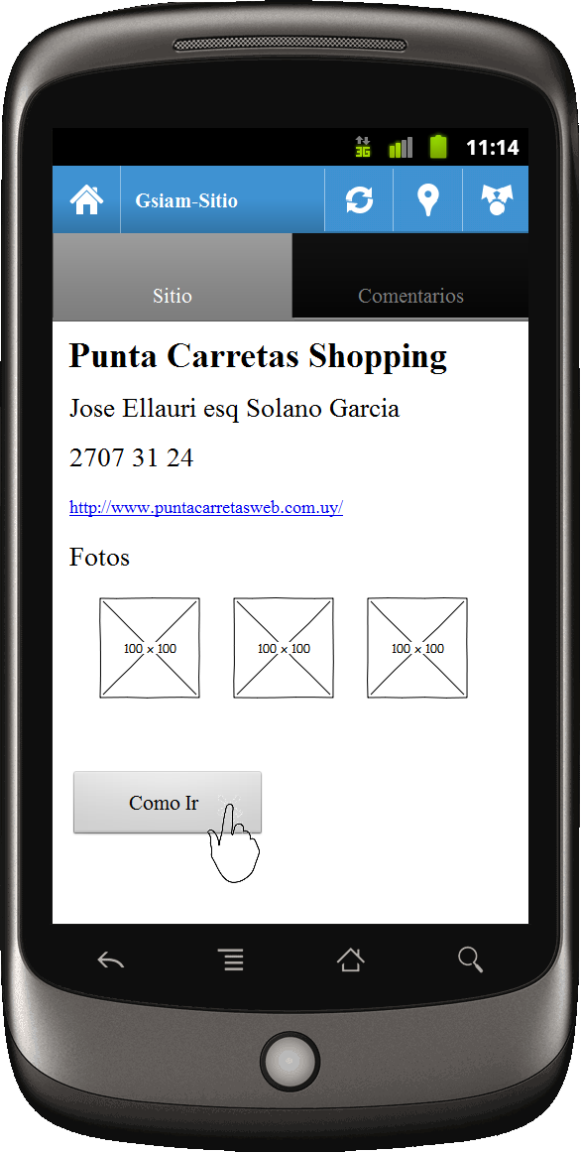

Al seleccionar un sitio de interés se abrirá una nueva pantalla que mostrara el detalle de este. Se permitirá ver el sitio en un mapa y compartir el sitio mediante diferentes aplicaciones. Esta pantalla está formada por dos Tabs, uno con el detalle del sitio y otra con los comentarios de este. Al presionar el botón como Ir se abrirá una aplicación externa que permitirá trazar la ruta al sitio de interés correspondiente

Comentarios
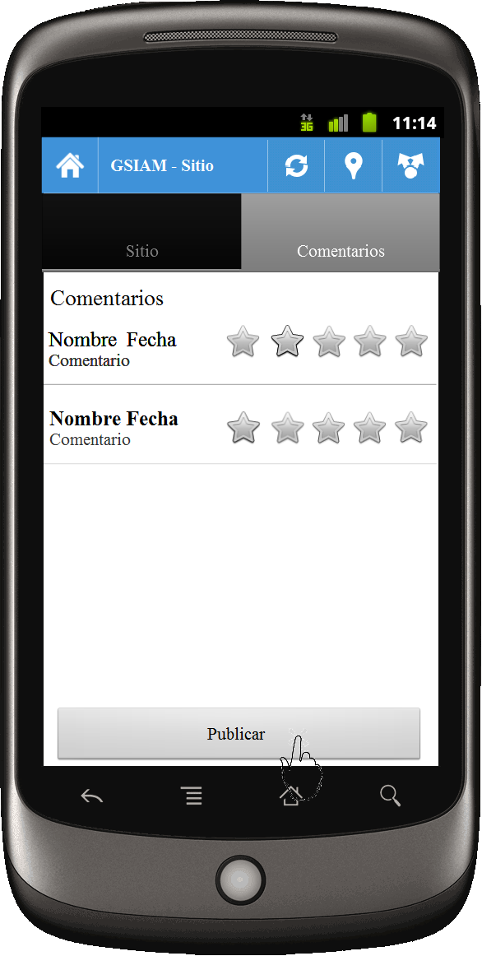

Aquí se muestran los comentarios que se han hecho sobre un sitio. Se muestra quien lo realizo, el puntaje que le dio y la fecha. Al seleccionar la opción Publicar se podrá crear otro cometario al sitio.

Publicar

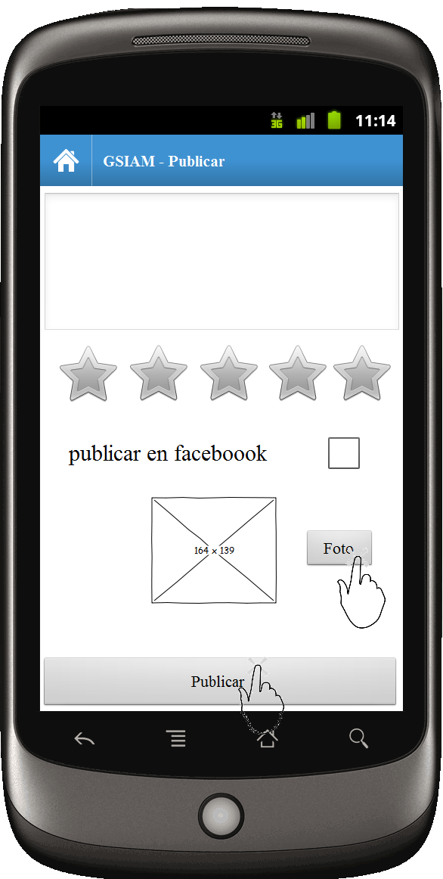

La pantalla de publicar permite ponerle un comentario, una foto y también un puntaje al sitio. Otra característica importante es la de poder publicar esta información en facebook. Al presionar la opción de foto se podrá cargar una imagen desde un archivo o tomar una al instante con la cámara del dispositivo. Presionando la opción publicar se ingresara la información al sistema.

Perfil

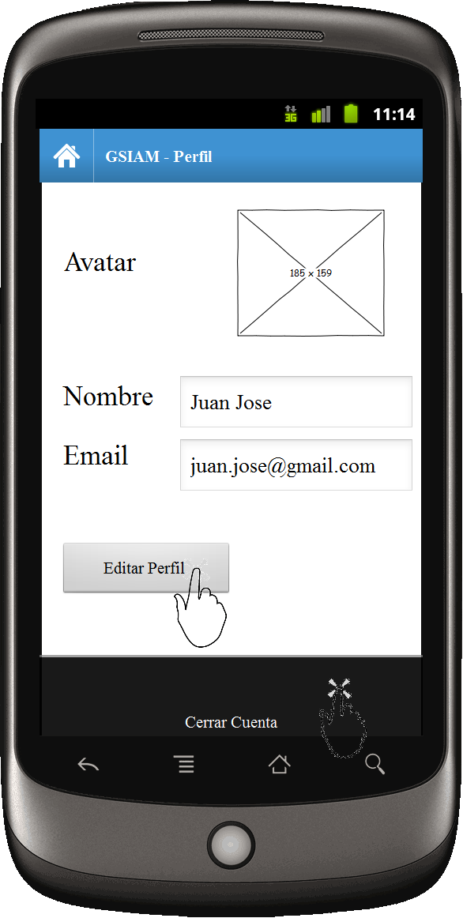

En esta pantalla se muestra los detalles del perfil del usuario, se despliegan los datos del usuario como son la foto, nombre y email. Se podrá presionar la opción de Editar Perfil que permitirá al usuario modificar sus datos. Si se presiona el botón de menú del móvil se desplegara un menú contextual que permitirá cerrar la cuenta del usuario en el sistema.

Editar Perfil

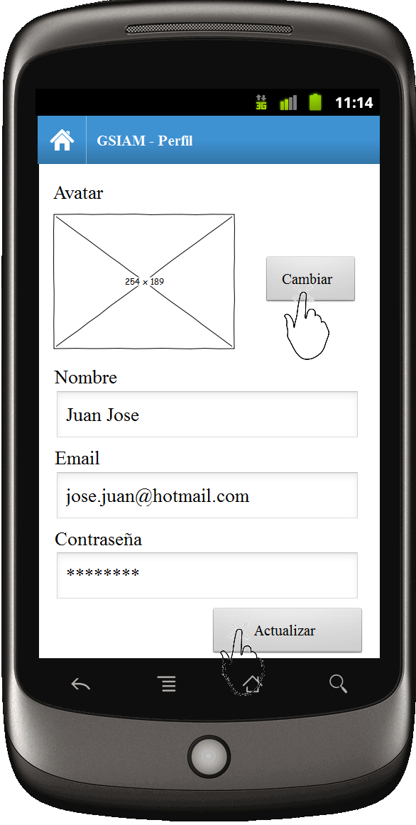

Esta pantalla permite editar la información de un usuario en el sistema. Los datos que se pueden editar son el nombre, email, contraseña y la foto del perfil de usuario. Al presionar la opción Actualizar se modifican los datos del usuario. Si se presiona la opción de cambiar se dará la opción para cargar una imagen desde un directorio del móvil o tomar una con la cámara del dispositivo.

Buscar Usuario

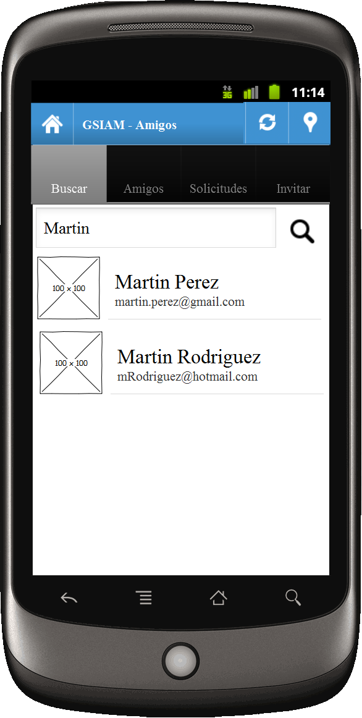
Al presionar en el menú principal la opción de Amigos se desplegará la pantalla que se muestra arriba. En este tab se permitirá buscar un usuario del sistema a partir de su nombre. Al presionar la opción buscar con el nombre correspondiente se mostrará una lista con la foto, el nombre completo y el email de los usuarios. En la barra de herramientas se desplegarán dos botones comunes a todos los tabs, que son el de actualizar que permite traer la última información del servidor y otro que mostrará en un mapa los amigos que comparten su ubicación geográfica.

Amigos
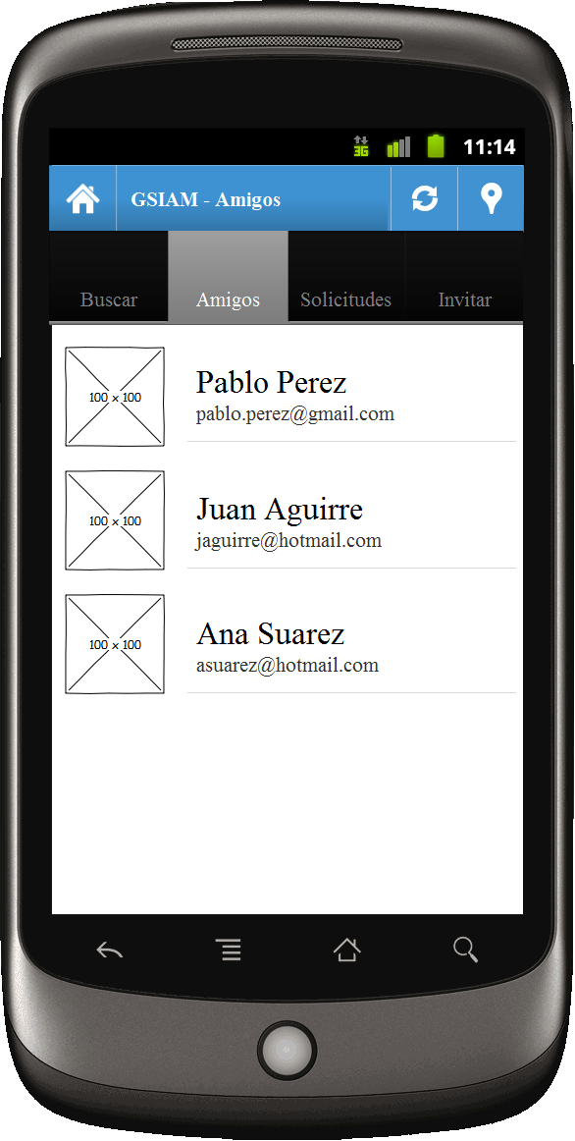

En este tab se desplegarán los amigos del usuario logueado en la aplicación, se mostrarán la foto, nombre y email de los usuarios.

Solicitudes

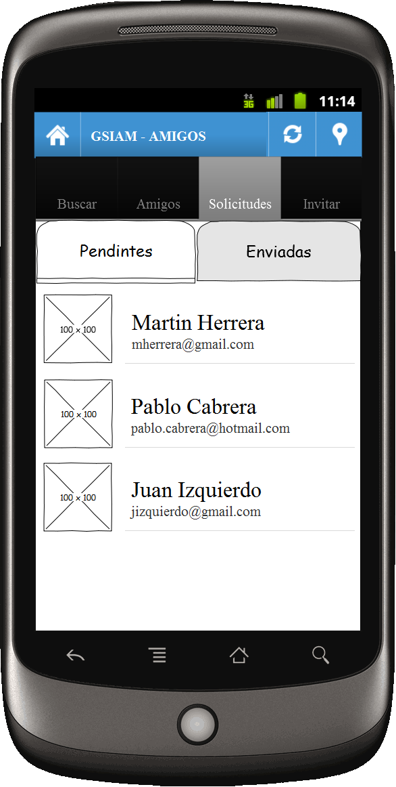

Aquí se mostrarán las solicitudes enviadas y pendientes del usuario. Se desplegará la foto, nombre y email.

Invitar

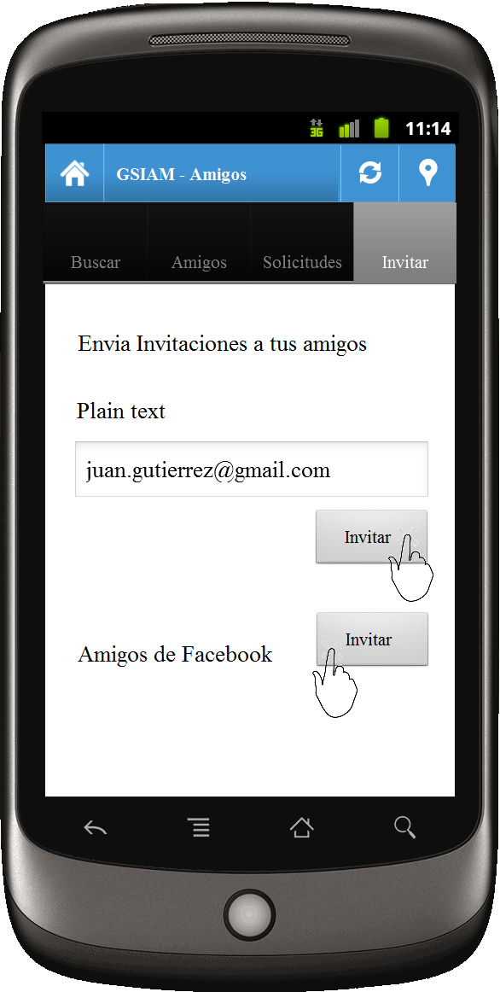

En este tab se permite enviar una invitación a un amigo para que se una al sistema. Esta invitación podrá ser enviando un correo electrónico o mediante la red social facebook. Al presionar la opción de invitar amigos de facebook se cargarán estos en una lista para que el usuario pueda elegir a quien mandarle la invitación.

